COMUNICACIONES



TRABAJO PRACTICO Nº 4

MODULACION

Alumno: Asalino, Andres
Legajo: 108640-6
Curso: K-3053

- Construir el esquema de un modulador ASK por supresión de portadora y graficar la señal de salida del mismo suponiendo que a su entrada tenemos la siguiente señal: 0011110011

d(t)
Modulación de amplitud
Por supresión de la onda portadora
T
T
2T
3T
4T
5T
6T
7T
8T
Señal moduladora digital
0 0 1 1 1 1 0 0 1 1

9T
t
0
Señal modulada

- Demostrar que la transformada de Fourier de f(t) cos (ω_{p} t) es ½ [ F(ω + ω_{p}) + F(ω - ω_{p})] y el teorema de traslación de frecuencia.

Transformada de Fourier: Página 179.
Teorema de la traslación de frecuencia: Página 180.

- Suponer una señal analógica que se muestrea a una f muestreo = 3 f max, existiendo 64 niveles de cuantificación. Si consideramos que el ancho de banda del canal es la mitad del necesario, cuál será la relación S/N?

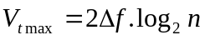
3f = 2 ∆f 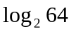

- Se tiene que transmitir una señal analógica que pasa a través de un filtro de 4000 Hz de ancho de banda. Dicha señal entra a un modulador PCM donde se toman muestras cada 125 microsegundos, codificándose cada muestra según un proceso de cuantificación de 128 niveles. Hallar la capacidad que debe tener el vínculo de salida del modulador.
Cuál sería dicha capacidad si fueran 256 niveles cuánticos?

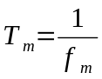=125µs => 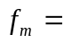8000 muestras / s

128 niveles = 7 bits
256 niveles = 8 bits

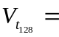8000 muestras/s x 7 bits = 56,000 bps = 56 Kbps
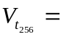8000 muestras/s x 8 bits = 64,000 bps = 64 Kbps

- Se dispone de un modem que trabaja con el tipo de modulación 16-PSK

a. Calcule el desfasaje entre estados que adopta la señal modulada.
Desfasaje = 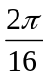 = 22,5º

b. Proponga una correspondencia entre fases y combinación de bits de manera que entre fases adyacentes el cambio de bits sea mínimo (usar el código de Gray). Dibuje el diagrama de fases o de estados.

Nº de Secuencia | Fase | Secuencia de bits  90º
Nº de Secuencia | Fase | b4 | b3 | b2 | b1
1 | 0 | 0 | 0 | 0 | 0
2 | 22,5 | 0 | 0 | 0 | 1
3 | 45 | 0 | 0 | 1 | 1
4 | 67,5 | 0 | 0 | 1 | 0
5 | 90 | 0 | 1 | 1 | 0
6 | 112,5 | 0 | 1 | 1 | 1
7 | 135 | 0 | 1 | 0 | 1  0º  180º
8 | 157,5 | 0 | 1 | 0 | 0
9 | 180 | 1 | 1 | 0 | 0
10 | 202,5 | 1 | 1 | 0 | 1
11 | 225 | 1 | 1 | 1 | 1
12 | 247,5 | 1 | 1 | 1 | 0
13 | 270 | 1 | 0 | 1 | 0
14 | 292,5 | 1 | 0 | 1 | 1  270º
15 | 315 | 1 | 0 | 0 | 1
16 | 337,5 | 1 | 0 | 0 | 0

c. Qué relación hay entre la velocidad de transmisión Vt y la velocidad de modulación Vm?

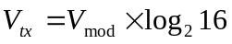

- Se tiene un modem cuyo tipo de modulación es 8-PSK. Indicar:

a. De la señal moduladora, portadora y modulada, cuáles son analógicas y cuáles digitales?

Moduladora Digital, Portadora Analógica, Modulada Analógica.

b. Proponer una asignación de fases a secuencias de bits y realizar el diagrama de fases.
90º

Nº de Secuencia | Fase | Secuencia de bits
Nº de Secuencia | Fase | b3 | b2 | b1
1 | 0 | 0 | 0 | 0
2 | 45 | 0 | 0 | 1  180º  0º
3 | 90 | 0 | 1 | 1
4 | 135 | 0 | 1 | 0
5 | 180 | 1 | 1 | 0
6 | 225 | 1 | 1 | 1
7 | 270 | 1 | 0 | 1
8 | 360 | 1 | 0 | 0  270º

c. Qué relación existe entre la velocidad de modulación y la velocidad de transmisión?

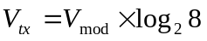

- Una portadora de 10 Mhz se modula en fase con una señal sinusoidal de 10 Khz (fm) y amplitud (A) unitaria. La desviación máxima de fase (β) es de 10 radianes para la amplitud unitaria de la señal modulante. Calcular el ancho de banda (AB) aproximado de la señal PM. Si la frecuencia de la señal modulante cambia a 5 Khz, encontrar el nuevo ancho de banda de la señal PM. Si la frecuencia es la original (10 Khz), pero la amplitud se duplica, encontrar el ancho de banda de la señal PM.
Las expresiones de cálculo son:

AB = 2 (Δf + fm) β = Δf / fm = k A

- Se quiere transmitir por un canal telefónico a 9600 bps y se cuenta con un modem de 2400 baudios que opera con transmisión multinivel y modulación PSK. Hallar:

- Qué tipo de modulación PSK debe emplearse para transmitir a la velocidad de transmisión requerida.

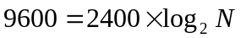 => N = 16. Se debe usar 16-PSK

- El diagrama vectorial y la asignación de fases correspondiente.

Ver punto 5 b)

12. Construir el código de Gray de 4 bits. Aplíquelo en una modulación 16 - QAM, proponiendo una tabla de asignación y el diagrama de estados.

El gráfico de Gray esta espresado en el punto 5. b) en donde se especifican la secuencia de bits.

16-QAM
90º

0º
270º
180º

- Dada una señal senoidal representada por e(t) = E sen ω_{m} t donde E = 7 Voltios y ω_{m} = 2000 pi radianes/seg, debe ser digitalizada mediante un CODEC. Este dispositivo utiliza 15 niveles cuánticos uniformes.
Hallar:

- La f de muestreo necesaria mínima para reconstruir la señal original.

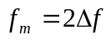

- Cuál es el Tm (período de la señal moduladora) y cuál el TM (período de muestreo)? Indicar el significado de
cada uno.

- Proponer el valor en voltios de los niveles de cuantificación y el código en bits correspondiente a cada uno.
Dejar una combinación disponible del código para reserva.

d. Cuál es el tiempo de bit y la velocidad de transmisión de la señal digital a la salida del CODEC?

- Confeccione un cuadro resumen de los tipos de modulación especificando para cada uno si la señal moduladora, portadora y modulada son analógicas o digitales.

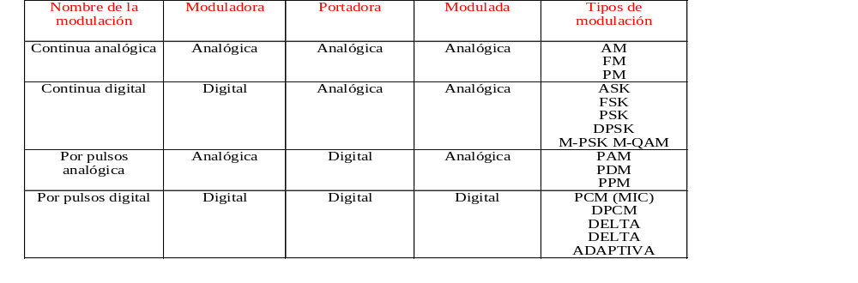

- Qué diferencia a la modulación MIC del resto de los tipos de modulación?
La Modulación por Impulsos Codificados (MIC) o (PCM) por sus siglas inglesas, es un procedimiento de modulación utilizado para transformar una señal analógica en una secuencia de bits.
En la Figura 1 se muestra la disposición de los elementos que componen un sistema que utiliza la modulación por impulsos codificados. Por razones de simplificación solo se representan los elementos para la transmisión de tres canales.

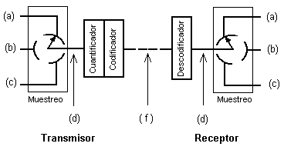
Figura 1.- Disposición de elementos en un sistema MIC

En la Figura 2 tenemos las formas de onda en distintos puntos del sistema anteriormente representado
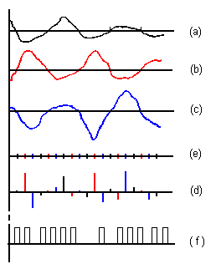
Figura 2.- Formas de onda en diversos puntos de un sistema MIC
Las funciones de las distintas etapas de las que consta el sistema se detallan a continuación.

- Qué tipos de modulación se ven menos afectados por el ruido y por qué?

Temas de investigación

- Buscar en manuales de modems comerciales la especificación del tipo de modulación que emplean. Agregar la fotocopia detallando de que modem se trata (marca, velocidad, servicios).

- Armar un cuadro donde se especifiquen los tipos de modulación que emplean los siguientes servicios:

- Telefonía Celular
- Radio llamada
- Radio difusión comercial
- Comunicación en móviles policiales
- Enlaces digitales dados por las empresas telefónicas (tramas)
- Comunicaciones satelitales
- Televisión por aire

SERVICIO | TIPO DE MODULACION
Telefonía Celular | FM
Radio Llamada | FM
Radio Difusión comercial | AM / FM
Comunicación en móviles policiales
Enlaces digitales dados por las empresas telefónicas (tramas)
Comunicaciones satelitales
Televisión por aire | FM

